Szakmai beszámoló a
Zrínyi Zöldút kialakítása 1935090870 sz. projekt zárásához kapcsolódóan
Pályázatunkat párhuzamosan nyújtottuk be további három civil szervezettel, melyek a szomszédos mikro térségekben tervezték kialakítani a Zrínyi Zöldút túraútvonalait mindhárom jármódban.
Mivel e három pályázat a miénkhez képest egy éves csúszással kapta kézhez támogatói okiratát, nem tudtuk a tervezett ütemben megvalósítani az alapvető útvonal kialakítást, hiszen ahhoz a szomszédos mikrotérségekkel való konszenzus is szükséges volt.
Tovább nehezített munkánkat, hogy a világjárvány miatt a nyári főszezonon kívüli időszakban korlátozott volt a társas összejövetel rendezés, nyáron pedig turisztikai partnereink minden idejüket, energiájukat a kötelező leállás miatt kiesett jövedelmük pótlására fordították.
A fenti okok miatt többször kért határidő módosítási kérelmünk szerencsére pozitív elbírálásban részesült, így a záró határidő 2021.12.31-re került módosításra. Ezt a határidőt sikerült betartanunk, mind a szakmai, mind a pénzügyi megvalósítás terén.
Projektünk első mérföldköve keretében a megalapozó tevékenységekre került sor, míg a második mérföldkő a zöldutak lényegi küldetéséhez, a helyi szakmai közösség fejlesztéshez járult hozzá, - várakozáson felüli mértékben.
Az első mérföldkő során a legkedvezőbb ajánlattevő vállalkozókra támaszkodva az alábbi tevékenységek valósultak meg: kialakítottuk térségünk turisztikai partner adatbázisát, elkészült a jó gyakorlat kutatás, a minőségbiztosítási kézikönyv és a potenciális partnerek minősítése és az őket bemutató invitatív szövegek. A területgazda Mecsekerdő Zrt és turisztikai partnereink bevonásával megtervezésre, kialakításra és bejárás során GPS-es felmérésre kerültek a túraútvonalaink.
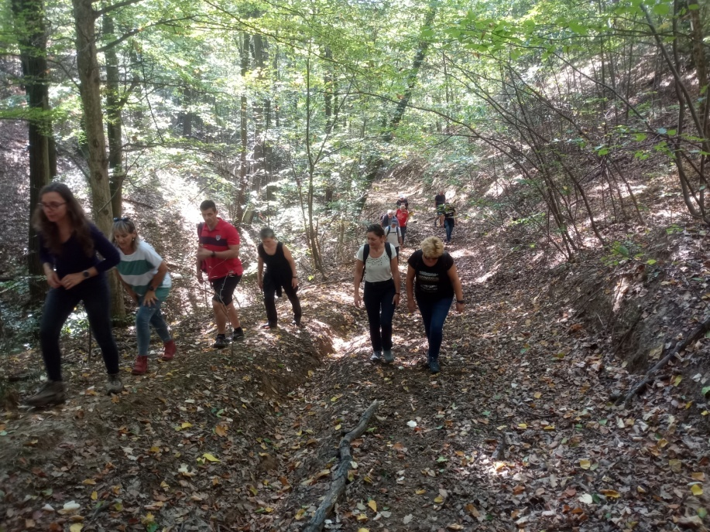

Két eszközt is beszereztünk, egy professzionális túra GPS-t, és egy számítógépet.
A második mérföldkő megvalósítása során a projekt leglényegesebb elemei valósultak meg, melyek mikrotérségünkön belül a vállalkozói együttműködést új szintre emelték. Ezt segítette az a négy tanulmányút (egyenként 1-1 nap), melynek során megismerhettük nem csak egymás attrakcióit, de egymás turisztikai szolgáltatóit, szolgáltatásait is. Nagyon jó hangulatú és hasznos találkozások voltak ezek, melyet az alábbi fotók is illusztrálnak.

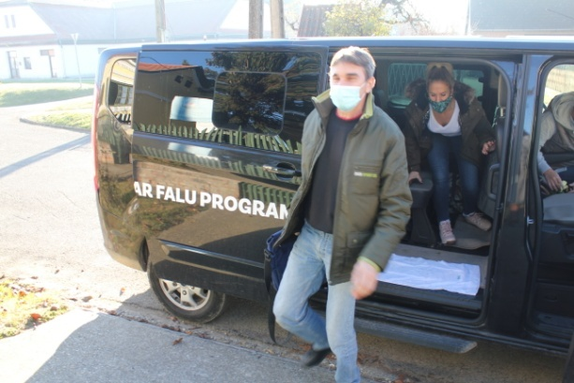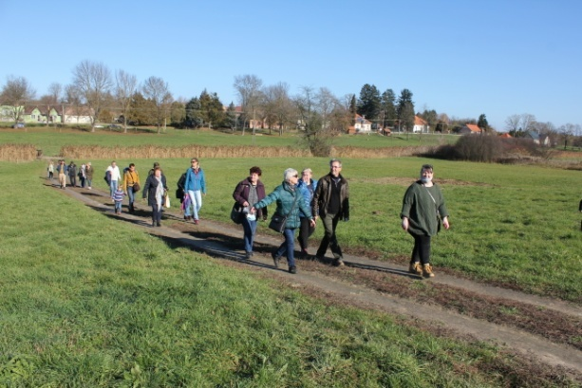
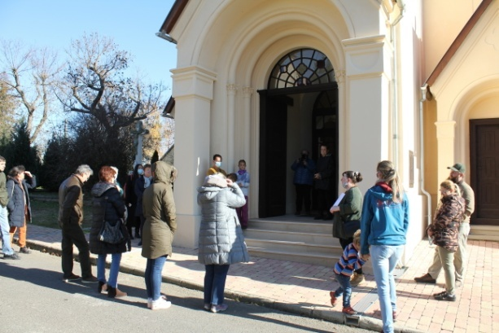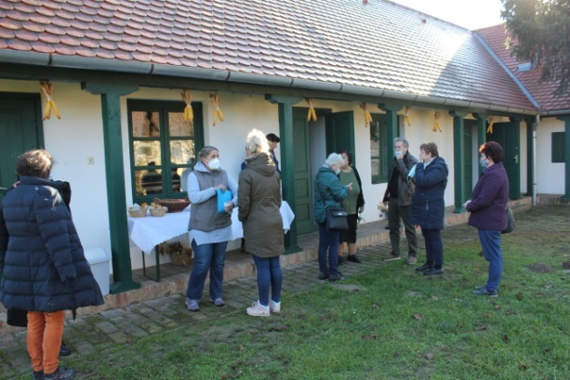
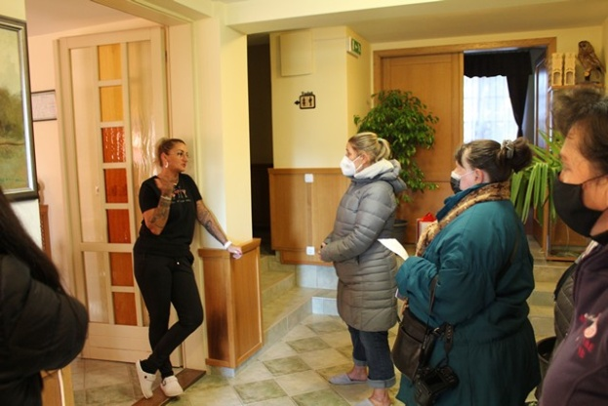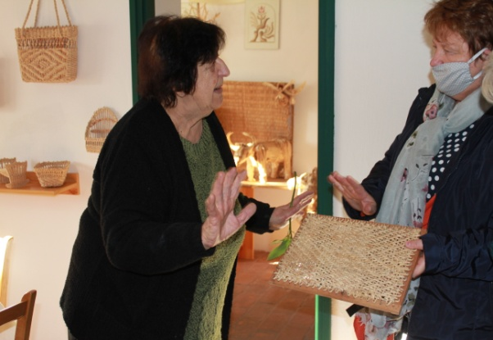

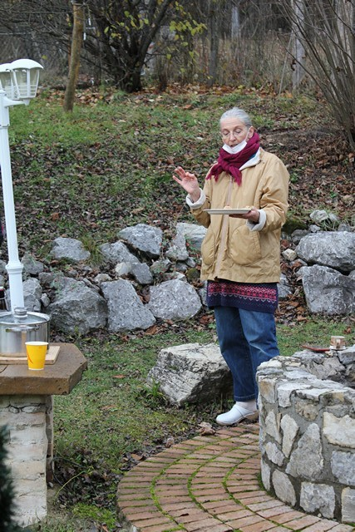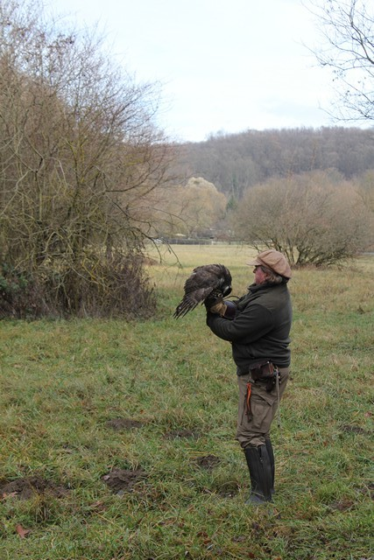

Ezt követően azokra a rendezvényekre került sor, amelyek a közös ismeret átadás, tudás megosztás révén megalapozták a turisztikai partneri kör felkészítését a vendégirányításra, a vendégek informálására. Ezek a tárgyi tudás fejlesztésen túl szintén nagyon inspiratív és emberi kapcsolatokat is elmélyítő alkalmak voltak.
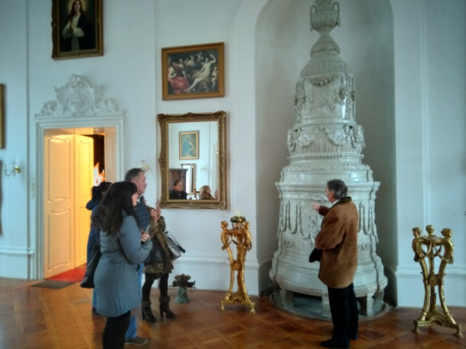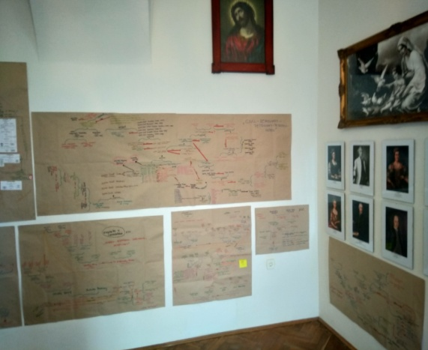
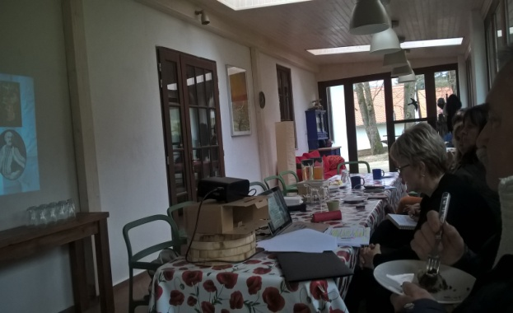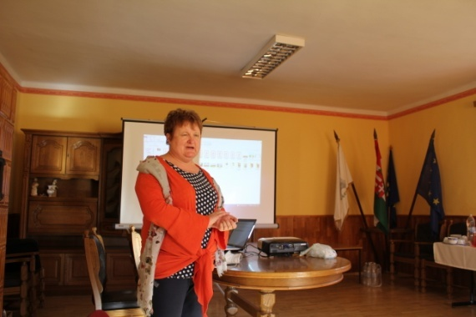

Turisztikai ismeret átadás (1 alkalom, 5 óra), az elkészült szakértői anyagok társadalmasítása (1 alkalom, 5 óra), a helyi értékek (épített és természeti örökség megismerése a nemzeti park igazgatóság és helyi helytörténész bevonásával, 3 alkalom, összesen 15 óra) mindegyikén megjelent valamennyi meghívott partnerünk (20-20 fő).
Elkészült egyesületünk és Zrínyi Zöldút közösségi logója égisze alatt a turisták kezébe adható élménytérkép, melyet szálláshely partnereink fognak 500 példányban terjeszteni:
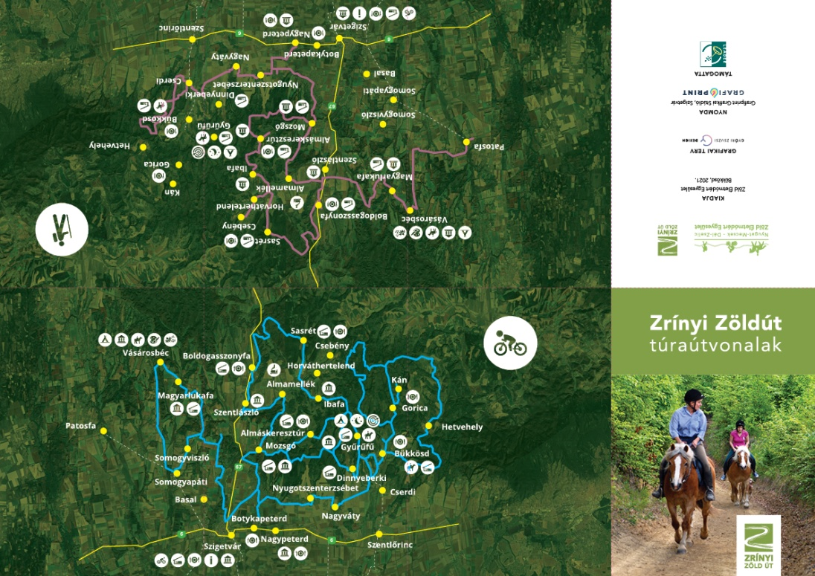

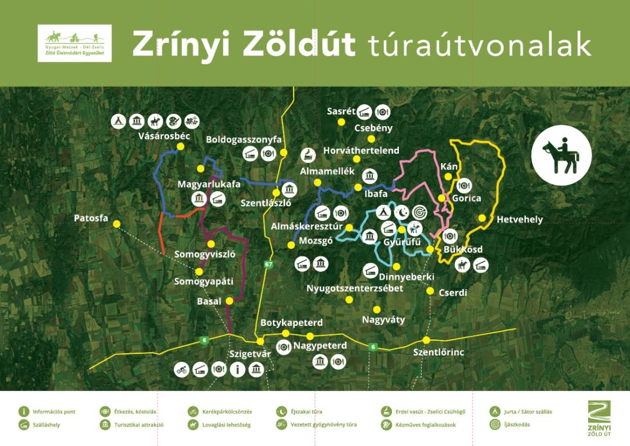

Bannereink megjelentek partnereink turisztikai honlapjain. A bannerek három jármód szerinti mutációban készültek el (külön fájlként csatolva a kifizetési kérelemhez), alkalmazkodva partnereink egyes jármódohoz kötődők célcsoportjainak megszólításához. Ehhez is fel tudtuk használni azt a fotó adatbázist, mely invitatív céllal készült állomány.
Eleget tettünk a kötelező kommunikációs és közösségi eseményeken megjelenési vállalásainknak. Előbbiről a kifizetési kérelemhez is csatoltuk a fotót, utóbbiról pedig a Szinergia Egyesület igazolását.
A projekt multiplikációs hatása már 2021 nyarán érzékelhető volt, mivel a térségünkbe érkező vendégkör 70%-a igénybe vette a kialakított túraútvonalakat. Egyelőre egy napos körtúra, csillagtúra igényük volt, mivel az útvonal nincs fizikailag kijelölve. Bízunk benne, hogy a közeljövőben erre is sor kerülhet, és kompletté válhat a Zrínyi Zöldút, mely átjárható a Mecsek Zöldúon keresztül egészen a horvátországi Eszékig, kerékpáron pedig Szentlőrincen keresztül a Drávánál rákapcsolódik a Három Folyó Nemzetközi Kerékpárútra (Mura-Dráva-Duna), s ezen keresztül Mohácsnál az EuroVelo6 Duna-menti nemzetközi kerékpárútra. Ezzel térségünk bekerülhet a nemzetközi aktív turizmus vérkeringésébe.

Kelt: Bükkösd, 2021. december 17. napján

Hegyi Zsuzsanna, elnök
Zöld Életmódért Egyesület
Kedvezményezett

